ЗАТВЕРДЖЕНО
Рішенням тендерного комітету
протокол № 1 від "17" червня 2021 року
Голова тендерного комітету _____________ Г.Ю. Андреєв

ОГОЛОШЕННЯ (ДОКУМЕНТАЦІЯ)
щодо проведення електронного аукціону з продажу транспортного засобу
Відомості про майно, його склад та характеристики
«Продаж автомобіля ГАЗ-2705. ДК 021:2015 - 34110000-1 Легкові автомобілі»
1.1. | Найменування майна | Продаж автомобіля ГАЗ-2705  ДК 021:2015 - 34110000-1 Легкові автомобілі
1.2. | Місцезнаходження майна | 18006, м. Черкаси бульвар Шевченка, 389
1.3. | Технічні характеристики майна | Реєстраційний номер – СА 9336 АС  Марка – ГАЗ  Модель – 2705  Рік виготовлення - 2005  Колір – синій  Тип ТЗ – вантажопасажирський-В  № кузова, шасі, рами – 27050060206519  Пробіг – 169130 км  Термін експлуатації – 15,0 років
1.4. | Інформація про балансоутримувача:
 | - повне найменування: | Служба автомобільних доріг у Черкаській області
 | - місцезнаходження: | 18006, м. Черкаси бульвар Шевченка, 389
 |  | неприбуткова організація, не є платником ПДВ
2. Інформація про електронний аукціон
2.1. | Дата та час проведення електронного аукціону | Відповідно до інформації на майданчику.
2.2. | Кінцевий строк подання заяви на участь в електронному аукціоні | Відповідно до інформації на майданчику.
3. Інформація про умови, на яких здійснюється продаж майна
3.1. | Істотні умови договору або проект договору | Договір про продаж укладається відповідно до норм Цивільного кодексу України та Господарського кодексу України з урахуванням особливостей, визначених Регламентом (Додаток 3 до оголошення).
3.2. | Стартова ціна (без урахування ПДВ) | 67 160,16 грн. (шістдесят сім тисяч сто шістдесят грн. 16 коп.)
3.3 | Розмір гарантійного внеску 10 % | 6 716,01 грн. (шість тисяч сімсот шістнадцять грн. 01 коп.)
3.4. | Розмір реєстраційного  Внеску (у разі, коли стартова ціна лота становить не більш як 200 тис. гривень, - сім неоподатковуваних мінімумів доходів громадян) | 340,00 грн. (триста сорок грн. 00 коп.)
3.5. | Крок електронного аукціону 1 % | 671,60 грн. (шістсот сімдесят одна грн. 60 коп.)
4. Додаткова Інформація
4.1. | Фотографічне зображення | Додаток №2
4.2. | Реквізити рахунків для проведення розрахунків переможцями за придбане майно | UA 943510050000026000878950303  в АТ «Укрсиббанк», МФО 351005
4.3. | Реквізити рахунків електронного майданчика для сплати гарантійних та реєстраційних внесків | https://prozorro.sale/info/elektronni-majdanchiki-ets- prozorroprodazhi-cbd2
4.4. | Час і місце проведення огляду майна | понеділок - четвер: з 08.00 до 17.00; п'ятниця: з 08.00 до 15.45; обідня перерва: з 12.00 до 13.00
4.5. | Найменування особи організатора аукціону | Кучеренко Олена Вікторівна - начальник тендерно- договірного відділу, секретар тендерного комітету (18006, м. Черкаси бульвар Шевченка, 389; телефон 380472714534; tenderck@ukr.net).  Шевченка Петро Петрович - завідувач господарства (18006, м. Черкаси бульвар Шевченка, 389; моб. телефон +38 (098) 700-29-88 (із питань технічного стану автомобіля та забезпечення огляду автомобіля)).  Часи роботи: понеділок - четвер: з 08.00 до 17.00; п'ятниця: з 08.00 до 15.45; обідня перерва: з 12.00 до 13.00
5. Інші відомості
5.1 | Умови проведення електронного аукціону | Процедура здійснюється у відповідності до Регламенту роботи електронної торгової системи ProZorro. Продажі ЦБД2 щодо проведення електронних аукціонів з продажу/надання в оренду майна (активів/передачі права (Регламент ЕТС) затверджено наказом ДП «Прозорро.Продажі» (зі змінами).  У разі порушення умов Регламенту та вимог організатора аукціону, що встановлені в оголошенні торгів та/або у документації торгів (документи, що додаються до оголошення), організатор аукціону дискваліфікує такого учасника у відповідності до Регламенту, у такому випадку гарантійний внесок дискваліфікованого учасника підлягає перерахуванню на рахунок організатора аукціону торгів.
5.2 | Учасник аукціону має документально підтвердити свою відповідність вимогам Організатора | Учасник має завантажити документи зазначені у Додатку № 1, які Організатору необхідні для кваліфікації Учасника.  Переможцем електронного аукціону вважається учасник, що подав найвищу цінову пропозицію за лот, у разі, коли ним зроблений щонайменше один крок електронного аукціону.  Після завершення електронного аукціону протокол електронного аукціону, підписаний переможцем електронного аукціону та оператором, протягом 4 (чотирьох) робочих днів з дня, наступного за днем його формування в ЦБД надсилається оператором організатору для підписання та публікації підписаного протоколу електронного аукціону в ЕТС протягом 10 (десяти) робочих днів з дня, наступного за днем його формування в ЦБД. Протокол електронного аукціону може бути підписаний за допомогою засобів кваліфікованих електронних підписів та печаток, за умови наявності такого підпису (печатки) у всіх його підписантів.  Договір за результатами проведення електронного аукціону укладається між організатором та переможцем електронного аукціону у формі, передбаченій законодавством, та опубліковується організатором в ЕТС через особистий кабінет протягом 20 (двадцяти) робочих днів з дня, наступного за днем формування ЕТС протоколу електронного аукціону .
5.3 | Дискваліфікація учасників | Замовник відхиляє пропозицію учасника у наступних випадках, якщо учасник:  - не відповідає вимогам до покупця, що передбачені частиною першою статті 8 Закону України “Про приватизацію державного і комунального майна”, крім вимог, передбачених пунктами 2, 4, 12 і 13 частини другої зазначеної статті;  - є працівником організатора аукціону, суб’єкта господарювання;  - не подав документи або відомості, обов’язкове подання яких передбачено п.5.2. Розділу 5 «Інші відомості»;  - подав неправдиві відомості про себе;  - набув статусу переможця попереднього електронного аукціону з продажу цього майна, але відмовився від підписання або не підписав протокол чи договір купівлі-продажу майна у строки, передбачені Регламентом ЕТС в попередньому аукціоні.
5.5 | Інформація про мову (мови), якою (якими) повинні бути складені документи учасників електронного аукціону | Під час проведення процедури аукціону документи, що подаються учасником, викладаються українською мовою.  Усі документи, що мають відношення до пропозиції та підготовані безпосередньо учасником повинні бути складені українською мовою.  Якщо учасник аукціону не є резидентом України, він може подавати свою пропозицію іноземною мовою та надати переклад українською мовою, завірений підписом уповноваженої особи учасника торгів та печаткою (за наявності). Тексти мають бути автентичними. Визначальним є текст, викладений українською мовою.
5.6 | Оцінка пропозицій учасників та кваліфікаційні критерії | Оцінка пропозицій учасників здійснюється електронною торговою системою автоматично за результатами проведеного аукціону. Єдиним критерієм автоматичної оцінки є ціна.
5.7 | Передача транспортного засобу | Передача Майна здійснюється Продавцем Покупцю в день здійснення Покупцем державної реєстрації (перереєстрації) Майна, у порядку та в строк, визначений законодавством. Передача Майна Продавцем і прийняття його Покупцем засвідчується актом прийому-передачі, який підписується Сторонами.
5.8 | Спосіб вивозу транспортного засобу | Вивіз транспортного засобу здійснюється коштами та силами покупця.
5.9 | Порядок розрахунків за придбане майно | Покупець зобов'язаний протягом 5 днів з моменту укладення цього Договору (дата вказана на першій сторінці Договору у верхньому правому куті) здійснити оплату вартості Майна на умовах 100% (сто відсотків) передоплати.
6. Технічні реквізити
6.1. | Дата і номер рішення суб'єкта управління | Згода (дозвіл) суб’єкта управління майном - Державне агентство автомобільних доріг України (Укравтодор) згідно наказу від 08.06.2021 року № Н-247/10-02 «Про надання згоди Службі автомобільних доріг у Черкаській області на відчуження легкового автомобіля».  Постанова Кабінету Міністрів України від 06.06.2007 № 803 «Про затвердження Порядку відчуження об'єктів державної власності» (із змінами).
6.2. | Посилання на веб-сторінку адміністратора | https://prozorro.sаle
Відміна аукціону: Організатор аукціону має право відмінити електронний аукціон на будь-якому етапі до дати проведення такого електронного аукціону виключно на підставі відповідного рішення Організатора аукціону.

Додаток 1

Документи, які повинен надати учасник для участі в аукціоні.

- Для потенційних покупців - фізичних осіб - громадян України:
- копія картки платника податків з даними про реєстраційний номер облікової картки платника податків, а у разі відсутності такого документа у зв’язку із відмовою від отримання реєстраційного номера - копія паспорта громадянина України;
-копію паспорту.

- Для іноземних громадян - копія документа, що посвідчує особу.
- Для потенційнім покупців юридичнім осіб:
- витяг з Єдиного державного реєстру юридичних осіб, фізичних осіб - підприємців та громадських формувань - для юридичних осіб - резидентів;
- документ, що підтверджує реєстрацію іноземної особи у країні її місцезнаходження (витяг із торгівельного, банківською або судового реєстру тощо), засвідчений згідно із законодавством держави його видачі, перекладений українською мовою, - для юридичних осіб - нерезидентів;
- інформація про кінцевого бенефіціарного власника. Якщо особа не має кінцевого бенефіціарного власника, зазначається інформація про відсутність кінцевого бенефіціарного власника і про причину його відсутності.
- Документ, що підтверджує сплату реєстраційного внеску, а також документ, що підтверджує сплату гарантійного внеску учасником.

Додаток 2
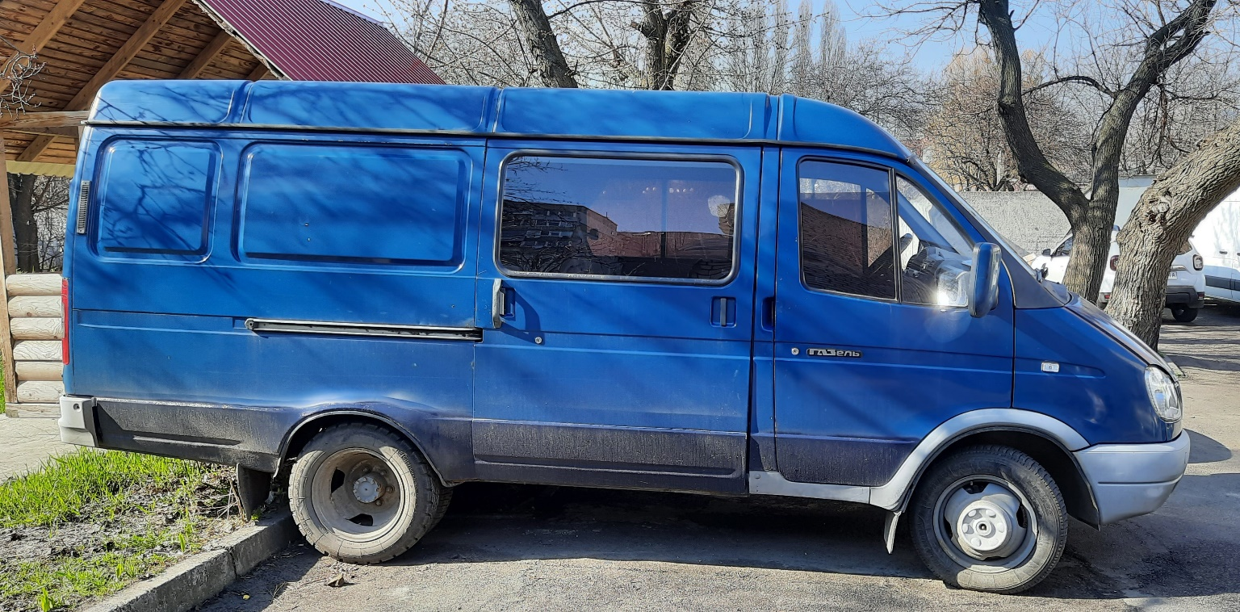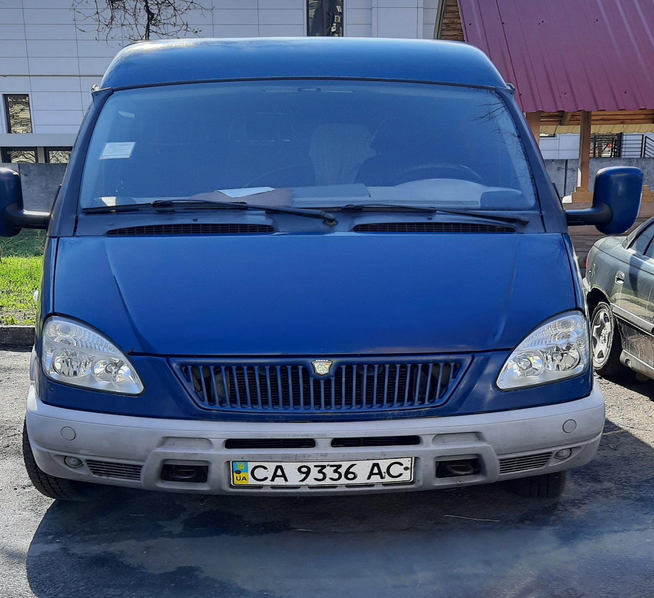
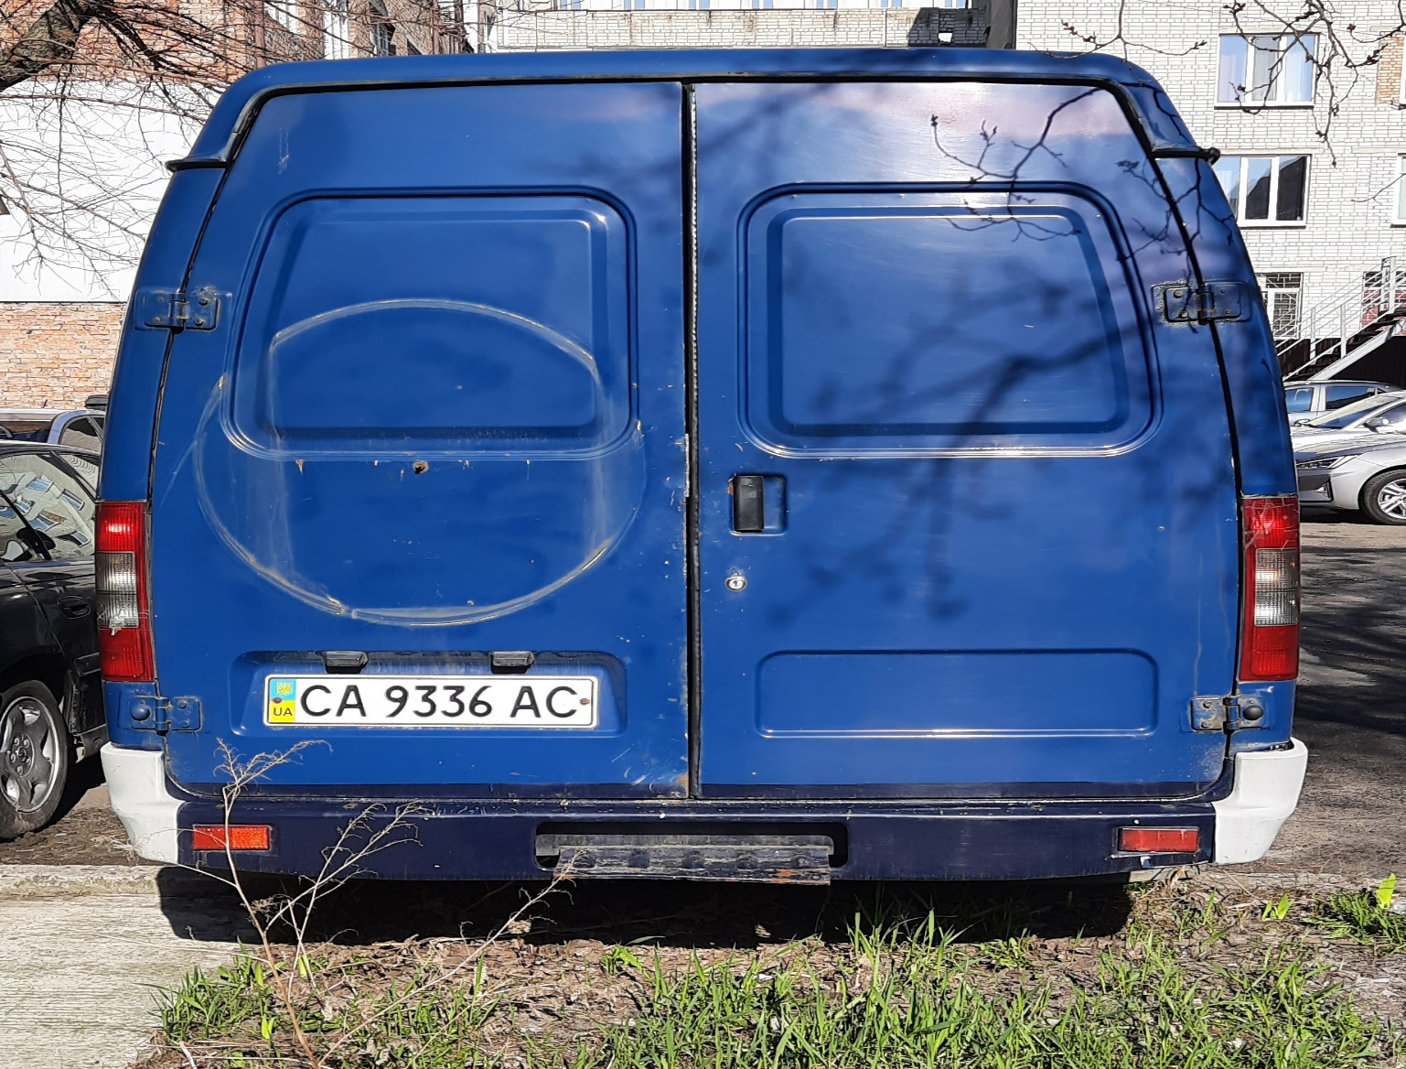
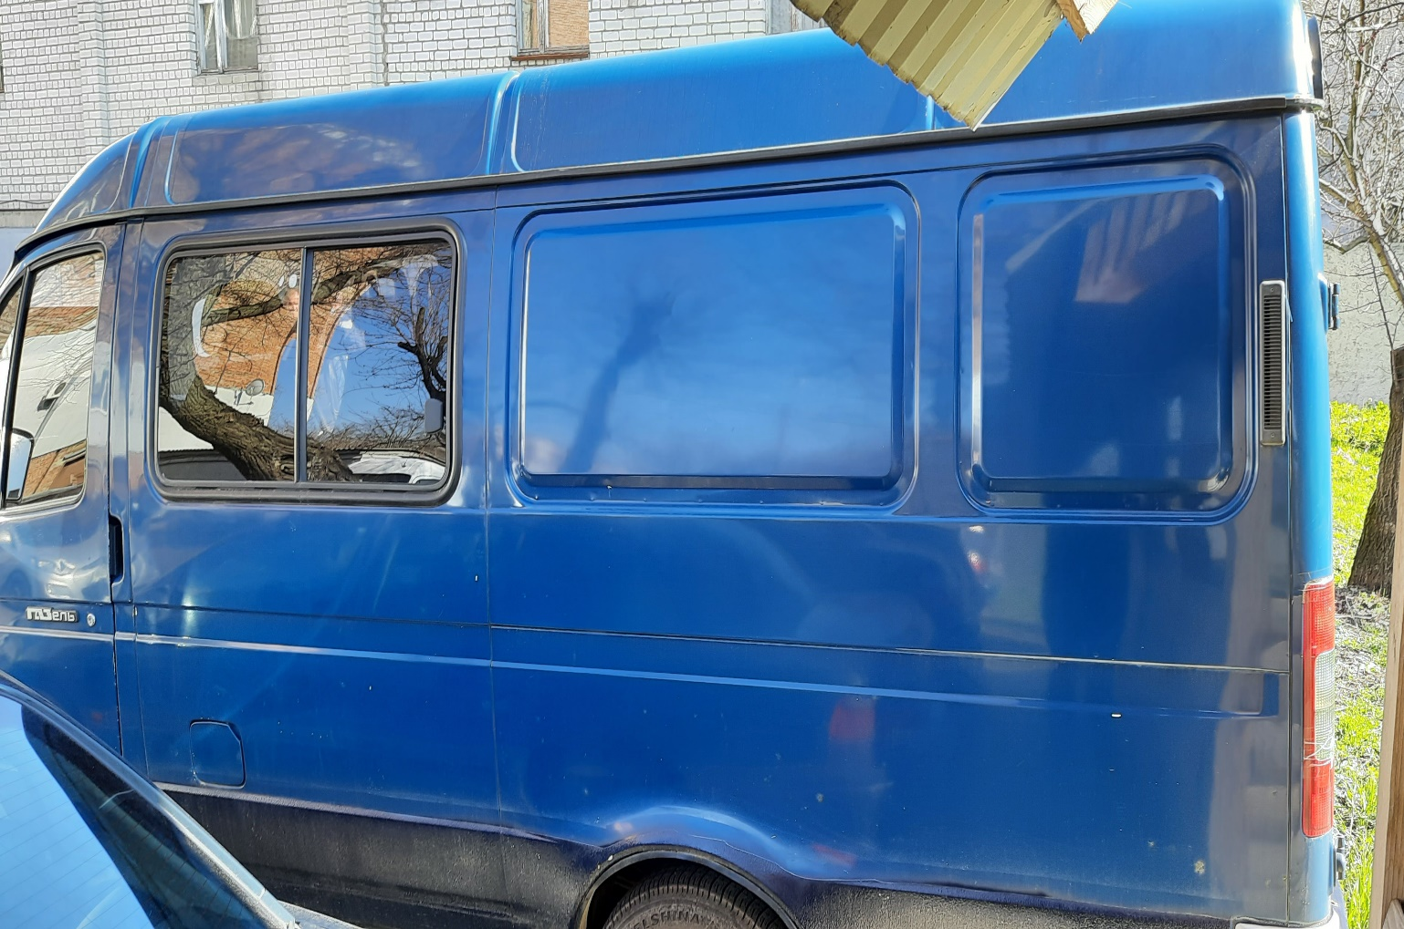

Додаток 3
Проект Договору
Договір №_________

м. Черкаси "__ "___________ 2021 р.

Служба автомобільних доріг у Черкаській області, (надалі іменується – "Продавець") в особі ________________________________, який діє на підставі ________________________, та _____________________(юридична особа або прізвище, ім'я та по батькові громадянина із зазначенням даних паспорта або документа, який засвідчує особу, орган реєстрації, дата та реєстраційний номер) (надалі іменується – "Покупець"), в особі ____________________________(посада, прізвище, ім'я та по батькові громадянина (дані паспорта або документ, який засвідчує особу), який діє на підставі ______________________, з іншої сторони (в подальшому разом іменуються - Сторони, а кожна окремо – Сторона) уклали цей Договір (надалі іменується - Договір) про наступне:

- МЕТА ТА ПРЕДМЕТ ДОГОВОРУ
  - Предмет Договору продаж автомобіля ГАЗ-2705. ДК 021:2015 - 34110000-1 Легкові автомобілі (надалі – Майно).
  - Продавець зобов'язується передати у власність Покупцю Майно, яке є державною власністю, а Покупець зобов'язується прийняти Майно, сплатити ціну відповідно до умов цього Договору, та за власний рахунок здійснити державну реєстрацію (перереєстрацію) Майна, у порядку та в строк, визначений законодавством.
1.3. Право власності на Майно переходить до Покупця з моменту його державної реєстрації (перереєстрації).
1.4. Згідно з висновком про вартість Майна від 12.05.2021 року, ринкова вартість Майна становить___________________________ гривень, без ПДВ.
1.5. У результаті продажу на аукціоні Майно продано за __________________________грн, без ПДВ.

ІІ. ПОРЯДОК РОЗРАХУНКІВ ЗА ПРИДБАНЕ МАЙНО
2.1. Покупець зобов'язаний протягом 5 днів з моменту укладення цього Договору (дата вказана на першій сторінці Договору у верхньому правому куті) здійснити оплату вартості Майна на умовах 100% (сто відсотків) передоплати.
2.2. Розрахунки за Майно здійснюються у безготівковій формі з рахунка Покупця, зазначеного у розділі «ПІДПИСИ ТА РЕКВІЗИТИ СТОРІН» на рахунок Продавця, зазначеного у розділі «ПІДПИСИ ТА РЕКВІЗИТИ СТОРІН».
ІІІ. ПЕРЕДАЧА МАЙНА
3.1. Передача Майна здійснюється Продавцем Покупцю в день здійснення Покупцем державної реєстрації (перереєстрації) Майна, у порядку та в строк, визначений законодавством.
3.2. Передача Майна Продавцем і прийняття його Покупцем засвідчується актом прийому-передачі, який підписується Сторонами.
ІV. ПРАВА ТА ОБОВ’ЯЗКИ СТОРІН
4.1. Кожна Сторона зобов'язується виконувати обов'язки, покладені на неї цим Договором, та сприяти іншій Стороні у виконанні її обов'язків.
4.2. Сторони несуть матеріальну відповідальність за невиконання або неналежне виконання умов цього Договору.
V. ОБОВ’ЯЗКИ ПОКУПЦЯ
5.1. Покупець зобов'язаний:
- в установлений цим Договором строк та порядок сплатити вартість Майна;
- в установленому законодавством порядку та строк за власний рахунок здійснити державну реєстрацію (перереєстрацію) Майна;
- в установлений цим Договором строк прийняти Майно від Продавця.
5.2. Покупець зобов'язаний надавати Продавцю необхідні матеріали, відомості, документи тощо про виконання умов цього Договору. Не перешкоджати Продавцю у здійсненні контролю за виконанням умов цього Договору.
VІ. ОБОВ’ЯЗКИ ПРОДАВЦЯ
6.1. Продавець зобов'язаний:
- на умовах цього Договору передати Покупцю Майно.
VІІ. ВІДПОВІДАЛЬНІСТЬ СТОРІН
7.1. У разі невиконання або неналежного виконання своїх зобов'язань за Договором Сторони несуть відповідальність, передбачену цим Договором та чинним законодавством України.
7.2. У разі, якщо Покупець у визначений в п.2.1 Договору строк не здійснить повну оплату вартості Майна, він сплачує Продавцю неустойку в розмірі 20 відсотків від вартості Майна без ПДВ. При цьому Продавець має право в односторонньому порядку розірвати Договір, повідомивши про це Покупця (шляхом направлення відповідного повідомлення на його електронну адресу, зазначену у розділі «ПІДПИСИ ТА РЕКВІЗИТИ СТОРІН») не пізніше ніж за 3 календарні дні до запланованої дати розірвання. В такому випадку укладання між Сторонами угоди про розірвання Договору не вимагається.
7.3. У разі, якщо Покупець в установлені цим Договором строк та порядку, не прийняв Майно, Продавець має право в односторонньому порядку розірвати Договір, повідомивши про це Покупця (шляхом направлення відповідного повідомлення на його електронну адресу, зазначену у розділі «ПІДПИСИ ТА РЕКВІЗИТИ СТОРІН») не пізніше ніж за 3 календарні дні до запланованої дати розірвання. В такому випадку укладання між Сторонами угоди про розірвання Договору не вимагається.
VІІІ. ГАРАНТІЇ ТА ПРЕТЕНЗІЇ
8.1. Продавець гарантує, що Майно не є проданим, переданим, заставленим, не перебуває під арештом, судових справ щодо нього немає.
ІХ. РИЗИК ВИПАДКОВОЇ ЗАГИБЕЛІ МАЙНА
9.1. Ризик випадкової загибелі або псування Майна несе Покупець з моменту набуття права власності на Майно.
Х. ФОРС-МАЖОРНІ ОБСТАВИНИ (НЕПЕРЕБОРНА СИЛА)
10.1. Сторони звільняються від відповідальності за невиконання або неналежне виконання зобов'язань за цим Договором у разі виникнення обставин непереборної сили, які не існували під час укладання Договору та виникли поза волею Сторін (аварія, катастрофа, стихійне лихо, епідемія, епізоотія, війна тощо). Під непереборною силою у цьому Договорі також розуміються будь-які надзвичайні події зовнішнього щодо Сторін характеру, які виникають без вини Сторін, поза їх волею або всупереч волі чи бажанню Сторін, і які не можна за умови вжиття звичайних для цього заходів передбачити та не можна при всій турботливості та обачності відвернути (уникнути), включаючи (але не обмежуючись) стихійні явища природного характеру (землетруси, повені, урагани, руйнування в результаті блискавки тощо), лиха біологічного, техногенного та антропогенного походження (вибухи, пожежі, вихід з ладу машин й обладнання, масові епідемії, епізоотії, епіфітотії тощо), обставини суспільного життя (війна, воєнні дії, блокади, громадські хвилювання, прояви тероризму, масові страйки та бойкоти тощо), а також видання заборонних або обмежуючих нормативних актів органів державної влади чи місцевого самоврядування, інші законні заборонні чи обмежуючі заходи названих органів, які унеможливлюють виконання Сторонами цього Договору або тимчасово перешкоджають такому виконанню.
10.2. Сторона, що не може виконувати зобов'язання за цим Договором унаслідок дії обставин непереборної сили, повинна не пізніше ніж протягом 2 днів з моменту їх виникнення повідомити про це іншу Сторону у письмовій формі з зазначенням в чому саме полягають обставини непереборної сили та вплив таких обставин на виконання цього Договору.
10.3. Доказом виникнення обставин непереборної сили та строку їх дії є відповідні документи, які видаються органом, уповноваженим видавати такі документи.
10.4. Виконання цього Договору зупиняється на строк неможливості виконання Договору під час обставин непереборної сили.
ХІ. ВИРІШЕННЯ СПОРІВ
11.1. У випадку виникнення спорів або розбіжностей Сторони зобов'язуються вирішувати їх шляхом взаємних переговорів та консультацій.
11.2. У разі недосягнення Сторонами згоди спори (розбіжності) вирішуються у судовому порядку за встановленою підвідомчістю та підсудністю такого спору відповідно до норм процесуального права.

ХІІ. СТРОК ДІЇ ДОГОВОРУ
12.1. Цей Договір набуває чинності з дати підписання його Сторонами і діє до 31.12.2021 року, але в будь-якому разі до моменту повного виконання Сторонами своїх договірних зобов’язань.
12.2. Цей Договір укладається і підписується у 2 примірниках, що мають однакову юридичну силу.
12.3. Закінчення строку цього Договору не звільняє Сторони від відповідальності за його порушення, яке мало місце під час дії цього Договору.
ХІІІ. ЗМІНИ УМОВ ЦЬОГО ДОГОВОРУ ТА ЙОГО РОЗІРВАННЯ
13.1. Зміни і доповнення до Договору здійснюється шляхом укладання додаткових угод, які є її невід'ємною частиною Договору.
13.2. Зміни умов цього Договору здійснюються за погодженням Сторін згідно з законодавством України.
13.3. У разі невиконання однією із Сторін умов цього Договору він може бути розірваний на вимогу іншої сторони за рішенням суду або в односторонньому порядку у випадках, визначених Договором, а Майно повернуте до державної власності.
ХІV. ІНШІ УМОВИ
14.1. Вся інформація стосовно даного Договору, в тому числі вихідні дані, реквізити Сторін, інші документи пов’язані з укладанням та виконанням Договору є конфіденційною інформацією у визначенні цього поняття статтею 21 Закону України "Про інформацію" та ч. 1 ст. 7 Закону України "Про доступ до публічної інформації", яка може поширюватись виключно за попередньою згодою другої Сторони.
14.2. Підписанням даного Договору Сторони надають одна одній згоду на включення їх персональних даних до бази персональних даних: контрагенти, а в подальшому на безстрокову обробку та безстрокове використання цих даних володільцем бази персональних даних, а також передачу персональних даних третім особам виключно в межах та на підставах, передбачених Законом України "Про захист персональних даних".
14.3. Сторони зобов’язуються дотримуватися вимог антикорупційного законодавства та не вживати ніяких дій, які можуть порушити норми антикорупційного законодавства, у зв’язку з виконанням своїх прав або зобов’язань за цим Договором, у тому числі не робити пропозицію, не санкціонувати обіцянку, і не здійснювати незаконних платежів, включаючи отримання неправомірної вигоди в грошовій чи в будь-якій іншій формі, будь-яким фізичним або юридичним особам.
14.4. Сторони несуть повну відповідальність за правильність вказаних ними у Договорі реквізитів та зобов’язуються своєчасно у письмовій формі повідомляти іншу Сторону про їх зміну, а у разі неповідомлення несуть ризик настання пов’язаних із цим несприятливих наслідків.
14.5. Усі витрати, пов'язані з укладанням цього Договору, державною реєстрацією (перереєстрацією) Майна та виконанням Договору, бере на себе Покупець.
14.6. Система оподаткування Продавця: неприбуткова організація, не є платником ПДВ.
14.7. Система оподаткування Покупця: _________________.
ХV. ПІДПИСИ ТА РЕКВІЗИТИ СТОРІН
ПРОДАВЕЦЬ | ПОКУПЕЦЬ
Служба автомобільних доріг
у Черкаській області

______________ | _________________

